Je découvre des monuments
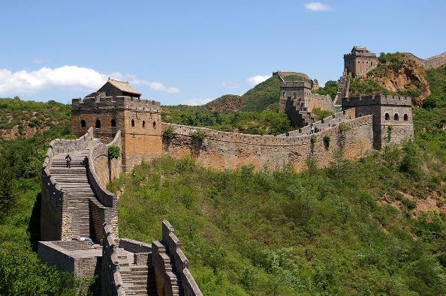 | Cette « grande muraille » est un ensemble de fortifications militaires chinoises construites en plusieurs étapes et à plusieurs endroits. Elle fait partie du Patrimoine mondial de l’UNESCO depuis 1987.
Informations et techniques
Cette muraille a été construite entre le 3ème siècle et le 17ème siècle (entre 200 et 1600). Elle s’étend sur plus de 6 200km de murs et environ 21 000km au total (en comptant les montages). |  | 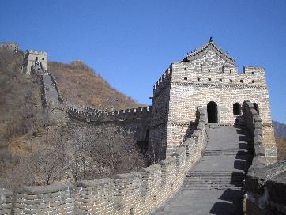
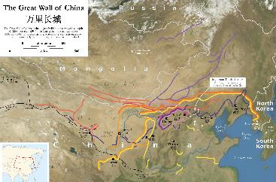 | C’est la partie construite par la Dynastie Ming (entre 1368 et 1644) qui est la plus connue et appelé « Grande Muraille ».  Cette muraille protégeait la Chine des pays du Nord.
Géographie du monument.
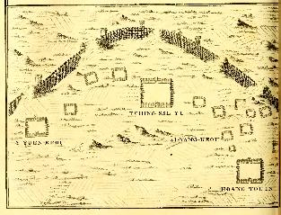 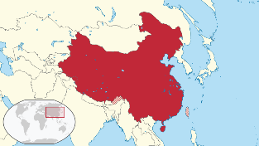 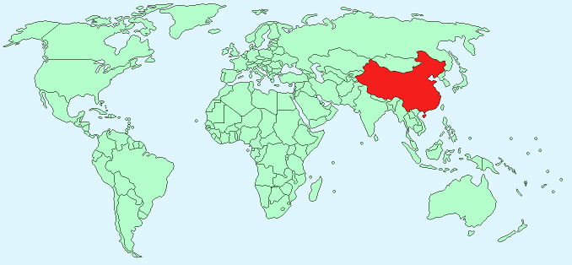
Carte d’une partie de la muraille Carte de la Chine Carte de la Chine dans le monde
La Grande Muraille
M06
Arts, Humanisme
Arts Visuels
CLIS

